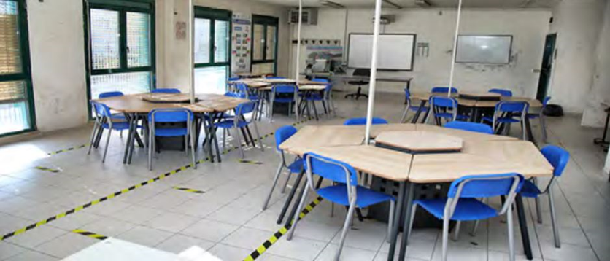

REGISTRO Presenze e uso del Laboratorio

Anno scolastico 2022/23
Data | Nome insegnante | Classe | dalle ore | alle ore | segnalazione guasti e/o anomalie;  se necessario avvisare il responsabile | Firma

